GSB - Documentation Technique
(pour utilisateur comptable)

1. Connexion à l’application

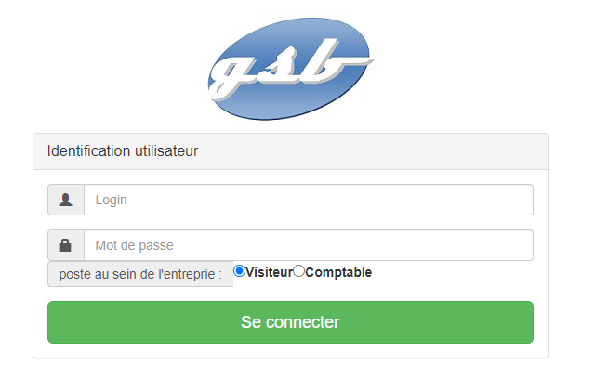
Mettez votre login et mot de passe afin de vous connecter en cochant la case comptable

Accueil Comptable :
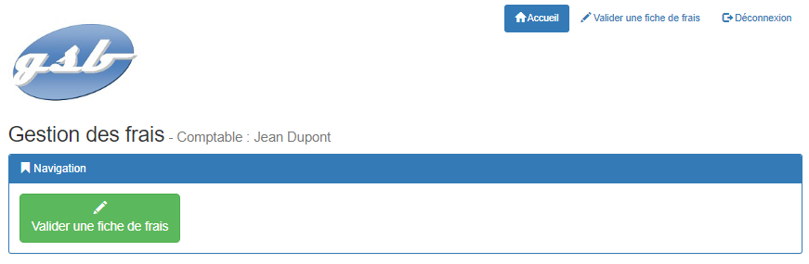

2. Cas d’utilisations

Si vous avez cliquer sur valider une fiche de frais

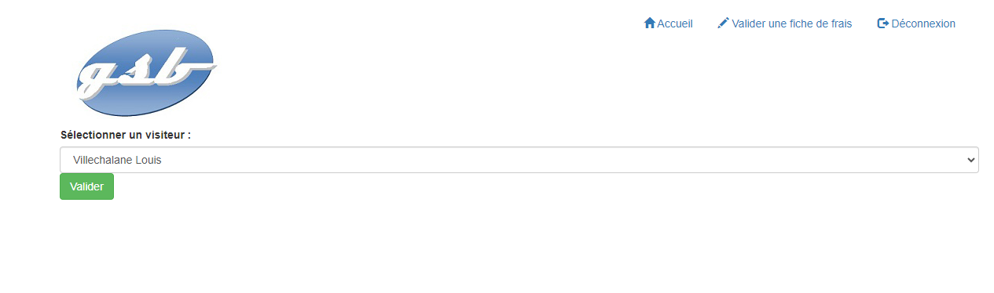
Choix d’un visiteur pour la fiche de frais

Ici vous pourrez choisir la fiche de frais d’un visiteur comme Villechalanne Louis.

Sélection du mois

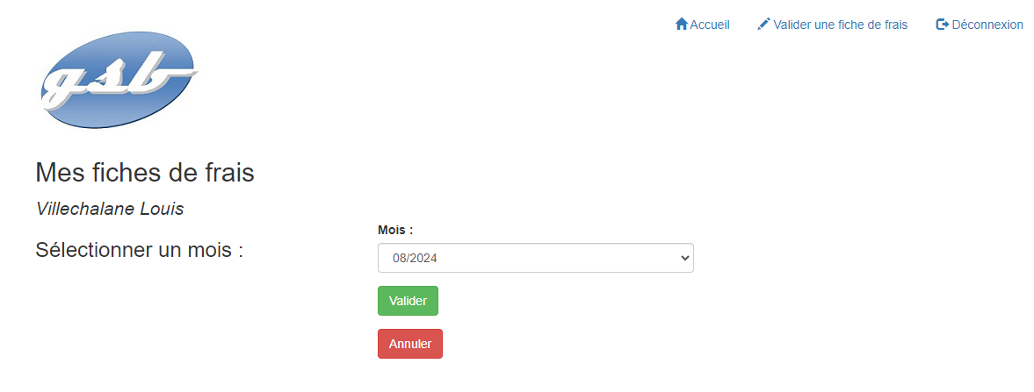
Ici, vous pourrez choisir le mois de la fiche de frais que vous voulez valider comme le 08/2024

Valider fiche frais

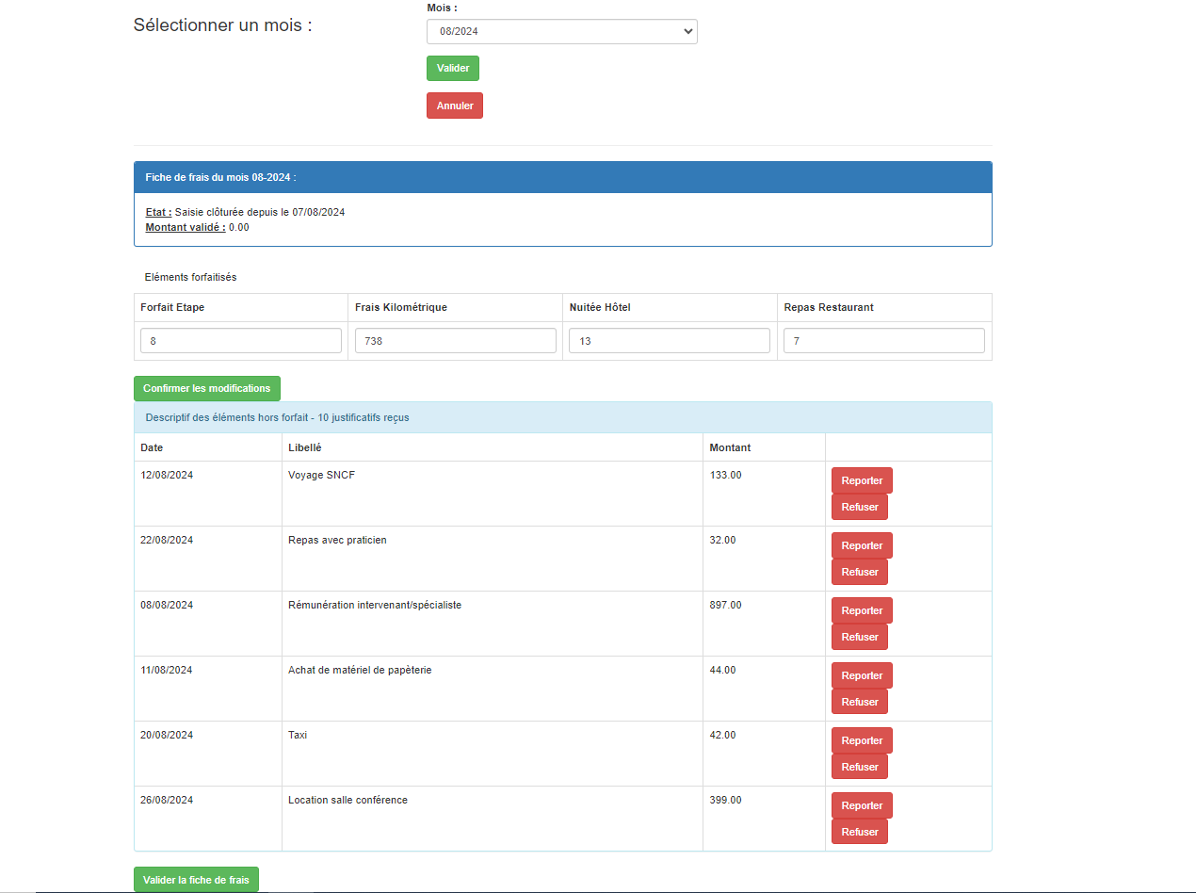
Il y a 4 bouton (confirmer les modifications , reporter , refuser , Valider la fiche de frais) :

→ Le bouton pour confirmer les modifications sert à confirmer la modification des éléments forfaitisés ;
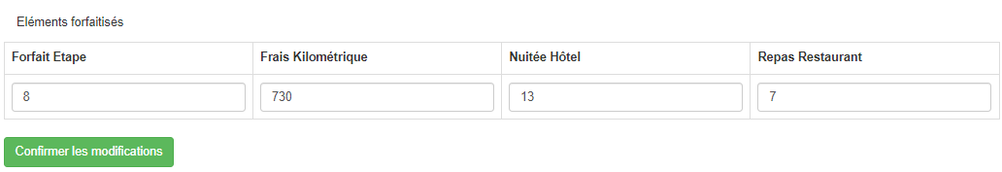
→ Le bouton reporter est utilisé afin de reporter une ligne d’un élément hors forfait pour le mois suivant ;

→ Le bouton refuser sert pour refuser une ligne d’un éléments hors forfait ;
→ Le bouton valider la fiche de frais est là pour valider entièrement la fiche de frais ;

